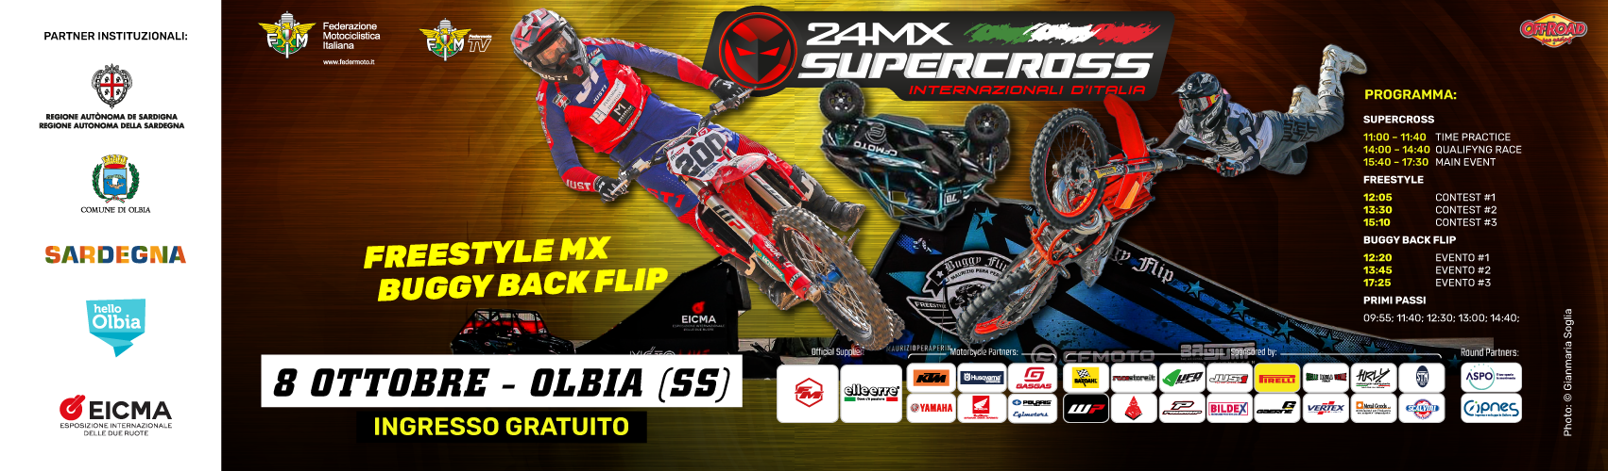
F.M.I INTERNATIONAL SUPERCROSS ITALY SERIES BY 24MX
R#4 – OLBIA, DOMENICA 8 OTTOBRE
Ad Olbia il pubblico delle grande occasioni vede vittorioso uno strepitoso Zonta
Report Time – Una domenica di quest’estate che sembra non finire mai completamente dedicata allo sport, all’aggregazione al sociale e alle famiglie, il tutto offerto dall’ amministrazione della città di Olbia e dalla Regione Sardegna.
Tante sono state le attività collaterali, una su tutte la MotoTerapia organizzata MC Insolita Sardegna e dal Mc Stop&Go, coadiuvati da due educatori che giornalmente sono a contatto con i portatori di disabilità, i ragazzi del Freestyle MX e Maurizio “Pera” Perin con il suo Buggy hanno intrattenuto le Associazioni ospitate dal Comune di Olbia e arrivate da tutta la Sardegna.
Grande successo anche per la scuola “PRIMI PASSI” , tanti i giovani che hanno preso parte a questo progetto.
Presenti all’evento Il Sindaco del Comune di Olbia il Dr. Settimo Nizzi e l’Assessore al turismo e ai grandi eventi Dr. Marco Balata, a testimoniare che il Supercross del 2023 non è stato un evento fine a se stesso.
Ma veniamo alla parte sportiva.
SUPERFINALE – Filippo Zonta (Bisso Galeto - GASGAS) autore di un’ottima partenza riesce a prendere il comando sul gruppo sin dal primo giro e a mantenerlo fino alla fine della corsa. Al suo inseguimento Angelo Pellegrini (DMX Motorspot – HONDA), Giovanni Meneghello (GASGAS) e Brian Hsu (FANTIC) . Brian cerca subito di attaccare Meneghello, e già al secondo giro fa sua la terza piazza. Posizioni invariate fino al 10 passaggio, quando Hsu approfittando di una scivolata di Pellegrini passa in seconda posizione. Al traguardo quindi Filippo Zonta transita in prima posizione, seguito da Brian Hsu e Angelo Pellegrini.
Supercross 450 – Ancora una strepitosa partenza per Zonta, che gli permettere di mantenere il comando della gara dal primo all’ultimo giro. Alle sua spalle Angelo Pellegrini e Ermini Paolo (Bisso Galeto – HUSQVARNA) che riesce a tagliare il traguardo in terza posizione dopo una lotta serratissima con Sebastian Zenato (Bisso Galeto – HUSQVARNA), che ha provato fino in fondo a fare sua la piazza d’onore.
In Campionato nessun cambio al vertice: Zonta con 70 punti nel suo paniere comanda la classifica, seguito da Angelo Pellegrini con 60 e da Nicholas Lapucci con 43.
SX Lites – Yuri Quarti (GAS GAS) fa suo il Round Sardo mantenendo dall’inizio alla fine la testa della gara, seguito da Brian Hsu (FANTIC) e Barbaglia Eugenio (HUSQVARNA).
In Campionato la Classifica è più che mai incerta, in prima posizione troviamo Quarti con 56 punti seguito da Thomas Berto con 45 e Giovanni Meneghello con 42.
SX Junior 125 – Bella vittoria anche per Davide Brandini (KTM – Erresse) seguito da Richard Kral (GAS GAS) e Mattia Piredda (KTM).
In Campionato Davide Brandini è in prima posizione con 76 punti, seguito da Richard con 46 e Michal Tocchio con 41.
SX Junior 85 – Continua la serie positiva di Riccardo Pini (KTM- Team MCV) che dopo aver vinto il Round Lombardo fa suo anche quello Sardo.
La classifica di giornata vede in prima posizione Pini, seguito da Simone Beccari (HUSQVARNA) e Giulio Cogoli (HUSQVARNA).
Comanda la classifica di Campionato con 51 punti Simone Beccari, Giulio Coglio è secondo con 50 punti e Michele Argiolas terzo con 42.
SX Junior 65 – Prestazione Maiuscola per Giacomo Dondè che stravince la gara sarda, seguito da Samuel Cugusi e Diego Bulleri.
Dalla splendida Sardegna è tutto, appuntamento ad Eicma per il gran finale del Campionato Italiano Supercross 24 MX Series.
See you later!

